EXERCICES AVEC SOLUTIONS SUR LE PROCESSUS STOCHASTIQUES

Exercice 1
Le schéma de principe d’un casque (écouteur) à réduction de bruit environnemental est décrit ci-dessous. Pour simplifier nous travaillerons dans le domaine spectral en utilisant que des spectres et non pas des signaux dans le domaine temporel
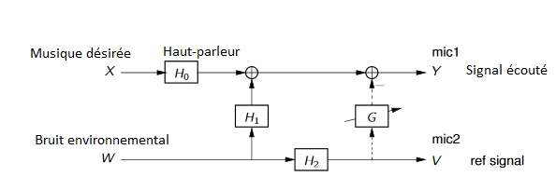
Nous souhaitons écouter de la musique X(f) transmise sur un haut-parleur avec une réponse inconnue H₀(f), mais le signal auriculaire Y(f) est perturbé par un bruit d'environnement inconnu W(f), qui a été filtré par une réponse de canal inconnue H₁(f). Nous mesurons le signal de reçu par l'oreille avec le microphone 1. Un microphone supplémentaire (mic2) capte également le signal de bruit, mais il est filtré par un filtre inconnu H₂(f). Nous souhaitons concevoir un filtre G(f) tel que le signal de bruit Y est parfaitement annulé. Alors que nous concevons G(f), il n'est pas inclus dans le schéma.
(a) Quelle est la solution souhaitée pour G(f) en termes de H₁(f) et H₂(f)?
(b) Montrer que H₂⁻¹ (f) = |H₂(f) |⁻²H∗₂(f) .
X(f) et W(f) sont considérés comme des processus aléatoires indépendants, avec des densités spectrales de puissance S_{X}(f ) et S_{W}(f), respectivement.
(c) Donner des expressions pour S_{Y}(f), S_{V}(f) et S_{YV}(f) en termes de S_{X}(f) et S_{W}(f).
d) Laquelle de ces densités spectrales de puissance (croisée) pouvons-nous observer?
(e) Donner une expression pour G (f) en termes de quantités observées.

Solution Exercice 1
(a)
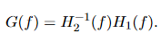
(b)
Effectivement cette expression représente bien l’inverse de car :
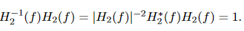
(c)
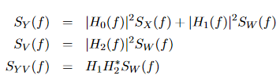
(d)
En utilisant les signaux du microphone, nous pouvons observer Y(f) et V(f), et estimer S_{Y}(f), S_{V}(f) et S_{YV}(f). Vraisemblablement, nous connaissons également le signal d'entrée X(f) et connaissons S_{X}(f). Mais ce n'est pas utilisé ici. En réalité, X (f) est également perturbé par un filtre inconnu.
(e)
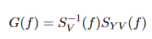
Mais dans la pratique, il y a plusieurs limites:
une certaine partie du signal X(f) peut être perdue dans V(f) provoquant l'annulation du signal désiré,
H₂(f) (réponse fréquentielle) peut avoir un zéro à une certaine fréquence, empêchant l'inversion,
H₂(p) (fonction de transfert en p) peut avoir des zéros dans le demi-plan gauche du plan p qui vont devenir des pôles instables lorsque nous inversons le canal.

Exercice 2
Soit une séquence aléatoire discrète X_{n} composée par la somme d’une constante discrète égale à 2, et d’un un bruit N_{n} i.i.d. (indépendantes et identiquement distribuées) de moyenne nulle et de Var[N_{n}] = σ2. La séquence aléatoire Y_{n} est obtenue en filtrant X_{n}, à l’aide d’un SLIT discret de réponse impulsionnelle h(n) donnée par :
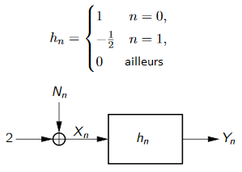
(a) Montrer que la séquence d'autocorrélation de X_{n} est donnée par R_{X}[k] = 4 + σ²δ[k].
(b) Trouvez E[Y_{n}].
(c) Trouver l'autocorrélation R_{Y}[n, k] et l'auto-covariance C_{Y}[n, k].
(d) Yn est il i.i.d.? Yn est-il WSS (stationnaire au sens large)? Expliquez
(e) Trouvez la fonction d’intercorrélation R_{XY}[n, k] et la fonction d’intercovariance C_{XY}[n,k].
(f) X_{n} et Y_{n} sont-ils conjointement stationnaires au sens large? Justifiez
(g) Calculez la puissance moyenne de Y_{n}.
(h) Si, de plus, N_{n} est distribué gaussien, alors Y_{n} est-il gaussien? Justifiez

Solution Exercice 2
(a) Comme Xn est iid (indépendantes et identiquement distribuées) alors nous avons :
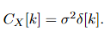
En effet Xn est composé d’une constante 2 qui deviendra sa valeur moyenne et d’un bruit centré (moyenne nulle) iid qui aura une fonction d’autocorrélation représentée par un Dirac. Comme la fonction d’autocovariance de l’ensemble de Xn ne tient pas compte de la composante continue elle sera égale à celle du bruit Nn.
Mais par contre la fonction d’autocorrélation de Xn tient compte de la composante continue 2, ce qui nous donne :
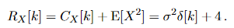
(b) Le filtre possède une réponse impulsionnelle égale à h(n)={1, -0.5}
Ce qui nous permet alors d’écrire la sortie Y_{n} en fonction de X_{n} en tenant compte de la convolution comme représentation mathématique de ce filtre
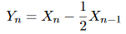
Ainsi, le calcul de E[Y_{n}] sera donné par :
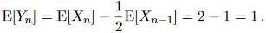
(b)
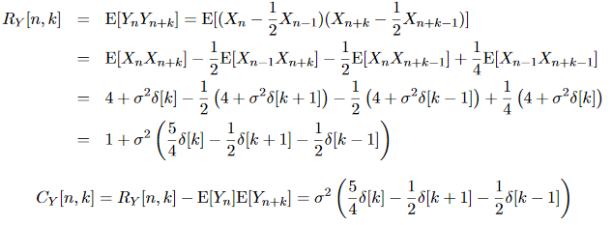
(c) Yn n’est pas i.i.d. : C_{Y}[n, k] montre clairement que Y_{n} n'est pas indépendant de Y_{n−1}.
Yn est WSS car E[Y_{n}] est indépendant de n et C_{Y}[n, k] est indépendant de n.
(e)
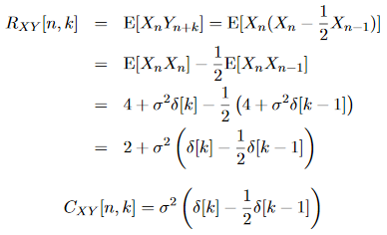
(f) Oui, car X_{n} et Y_{n} sont chacun WSS, et C_{XY}[n,k] ne dépend que de k.
(g) La puissance moyenne de Yn est :
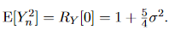
(h) Oui car la somme des variables aléatoires gaussiennes est à nouveau une variable aléatoire gaussienne.
Exercice 3
Supposons que X(t) est un processus de bruit gaussien blanc avec une variance σ² = 4. Le signal est filtré par un SLIT avec réponse impulsionnelle donnée ci-dessous :
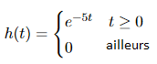
Le signal de sortie est noté Y (t).
(a) Déterminez E[Y(t)].
(b) Déterminez la densité spectrale de puissance d'entrée S_{X}(f).
(c) Déterminer la densité spectrale de puissance de sortie S_{Y}(f) et en dessiner un tracé (indiquer les valeurs sur les axes).
(d) Déterminer la fonction d'autocorrélation de la sortie, R_{Y}(τ).
(e) Déterminez la puissance de sortie moyenne, E[Y²(t)].
(f) Déterminez P [Y(t)> 0,2].
(g) Soit Z(t) = Y(t − 3). Comment la densité spectrale de puissance de Z(t) est-elle liée à celle de Y(t).
Remarque: Vous pouvez exprimer votre réponse pour (f) en termes de Φ(z) ou Q(z).

Solution Exercice 3
(a)
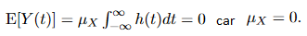
(b)
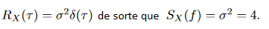
(c)
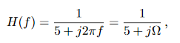
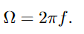
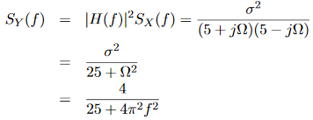
(d)
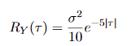
(e)
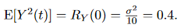
(f)
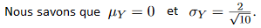
(g)
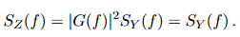

Exercice 4
Supposons que X (t) est un processus aléatoire stationnaire à sens large (WSS) avec la fonction d'autocorrélation RX (τ).
(a) Y(t) = X(at) + b est-il WSS, pour des scalaires arbitraires a, b? Si tel est le cas, spécifiez R_{Y}(τ).
(b) Y(t) = X (t − 2) est-il WSS? Si tel est le cas, spécifiez R_{Y}(τ).
(c) Yn = X(nT) est-il une séquence WSS, pour T> 0? Si tel est le cas, spécifiez R_{Y}[k].
(d) Supposons que R_{X}(τ) = δ (τ) −1. Est-ce une fonction d'autocorrélation valide de X(t)? Justifiez
(e) Donner un exemple de séquence aléatoire X_{n}, qui a R_{X}[k] = (−1)^{k} + δ[k] comme séquence d'autocorrélation.
Remarque: une réponse oui / non sans motivation ne donnera pas lieu à des points.

Solution Exercice 4

Oui: Soit μ_{X} = E [X(t)] (une constante, à cause de WSS), alors E[Y(t)] = μ_{X} + b est constant, et :
Ne dépend pas de t
(b)
Oui μ_{Y} = E [Y(t)] = μ_{X} une constante, et :
Ne dépend pas de t
(c)
Oui ; E[Yn] =μX est constant
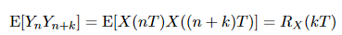
Ne dépend pas de n

Ce n'est en général pas simple à déterminer. Il est clairement indépendant du temps t. Cependant, la densité spectrale de puissance correspondante serait S_{X}(f) = 1 − δ (f) et ce n'est pas positif pour tout f (à savoir, pour f = 0, elle est égale à -∞). Ce n'est donc pas une fonction d'autocorrélation valide.
(e) Xn = (-1)^{n}A + N_{k}, où A est une variable aléatoire avec E[A²] = 1, et N_{k} est une séquence de bruit blanc (variance unitaire).
Remarque: votre exemple doit être une séquence aléatoire, sinon vous ne pouvez pas déterminer R_{X}[k].

Exercice 5
Soit le processus stochastique X(t)
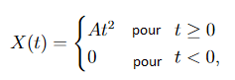
où A est une variable aléatoire avec la distribution uniforme suivante :
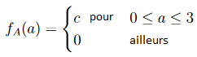
(a) Donnez la valeur de la constante c.
(b) Tracez trois différentes réalisations possibles de ce processus.
(c) Calculez la valeur attendue de process X(t).
(d) Calculer la fonction d'autocorrélation R_{X}(t, τ).
(e) Argumenter pour savoir si ce processus est ou non stationnaire.

Solution Exercice 5
(a)
La fonction de densité de probabilité de la va A est uniforme (constante égale à c entre 0 à 3) et son intégrale doit être égale à un (somme ou intégrale de toutes les probabilités = à 1). Ainsi, c = 1/3
(b)
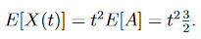
(c)
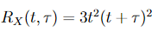
(g)
Non stationnaire car la moyenne et la fonction d’autocorrélation dépendent du temps t.

Exercice 6
Etant donné est le processus stochastique X (t) = A | t | avec une variable aléatoire A uniformément distribuée dans l'intervalle (continu) [2,4].
(a) Esquissez trois réalisations différentes du processus X (t).
(b) Calculer la fonction de distribution cumulative (fonction de répartition) F_{X}(t)(x), ainsi que la fonction de densité de probabilité f_{X}(t)(x) pour t≠0.
(c) Calculez la valeur attendue E[X (t)].
(d) Calculer la fonction d'autocorrélation R(t, τ).
(e) Argumenter pour savoir si le processus X(t) est stationnaire ou non, et si le processus X (t) est ou non stationnaire au sens large (WSS).

Solution Exercice 6

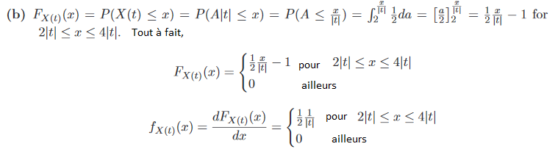
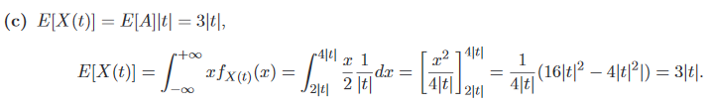
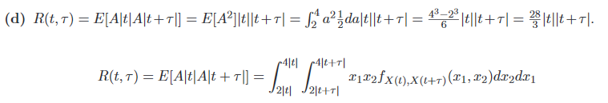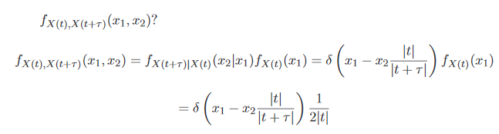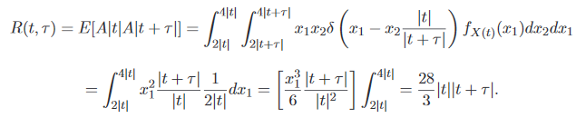
(e)
Le processus X (t) n'est pas stationnaire, car le pdf X (t) (x) change avec le temps, et X (t) n'est pas stationnaire au sens large (WSS) car la valeur attendue et la fonction d'autocorrélation dépendent du temps t.

Exercice 7
Soit le processus WSS à temps continu, X (t) avec la fonction d'autocorrélation R_{X}(τ) = e^{−|τ|100}+ 4 et de moyenne E[X(t)] = 2. Le processus X (t) est échantillonné avec fs = 100 Hz, conduisant au processus discret X[n].
(a) Donner la fonction d'autocorrélation R_{X}[k] et la moyenne E[X[n]] du processus échantillonné X[n].
On donne un système avec une réponse impulsionnelle h[n] et le processus échantillonné X[n] mentionné ci-dessus comme entrée. La sortie est notée Y [n].
(b) En supposant que h [n] est de la forme h [n] = a_{n}u[n], avec u[n] la fonction échelon discrète, |a| ≤1, et E[Y[n]] = 8, calculer la constante a.
Pour le reste de cette question, supposons que R_{X}[k] est donné par R_{X}[k] = (1/2)^{| k |}.
(c) Donner la réponse en amplitude |H(φ)| cela décorrélerait complètement le processus X[n]. Supposons maintenant h[n] = δ[n − 3].
(d) Calculer la fonction d’intercorrélation R_{XY}[k] entre l'entrée et la sortie.
(e) Calculez l'autocorrélation R_{Y}[k] de la sortie.
Solution Exercice 7
(a)
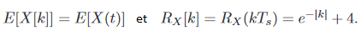
(b)
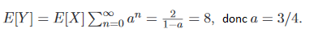
(c)
Sortie décorrélée, signifie :
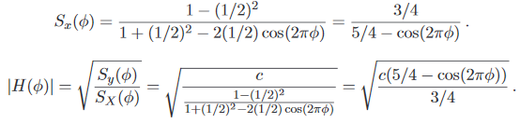
(d)
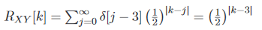
(e)
Un retard ne modifiera pas l'autocorrélation de l'entrée. La fonction d'autocorrélation vaut donc R_{Y}[k] = R_{X}[k]. Aussi, nous pouvons calculer

Exercice 8
Soit X(t) un processus de bruit gaussien blanc qui est l’entrée dans un SLIT avec une réponse fréquentielle donnée par:
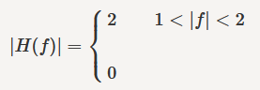
Si Y(t) est la sortie de ce SLIT, trouvez
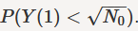

Solution Exercice 8
Puisque X(t) est un processus gaussien à moyenne nulle, Y(t) est également un processus gaussien à moyenne nulle. S_{Y}(f) est donné par :
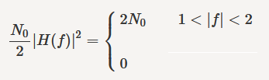
Par consequence:
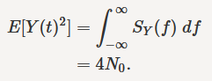
Ainsi :
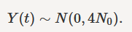
Nous pourrons enfin écrire
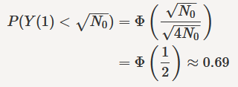

Exercice 9
Soit X(t) un processus stationnaire au sens large (WSS) de moyenne nulle avec R_{X}(τ) = e^{−| τ |}. X(t) est l’entré d’un SLIT avec :
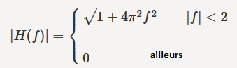
Soit Y (t) la sortie.
Trouver m_{Y}(t) = E[Y(t)] .
Trouver R_{Y}(τ) .
Trouver E[Y(t)²]
Solution Exercice 9
Notez que puisque X (t) est WSS, X(t) et Y(t) sont conjointement WSS, et donc Y(t) est WSS. Pour trouver m_{Y}(t) , nous pouvons écrire m_{Y} = m_{X}H (0) = 0×1 = 0.
Pour trouver R_{Y}(τ) , nous trouvons d'abord: S_{Y}(f) = S_{X}(f)×|H(f)|².
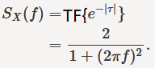
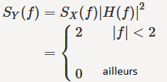
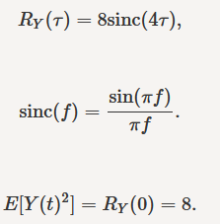

Exercice 10
Etant donné est le processus stochastique X(t) = A|cos(2πft)| avec variable aléatoire distribuée uniformément dans l'intervalle (continu) [−0,5 ,0,5].
(a) Prendre la fréquence f = 1 Hz et esquisser trois réalisations différentes du processus X (t). (b) Considérez uniquement le cas |cos (2πft)|≠ 0, et calculez la fonction de répartition F_{X}(t)(x), ainsi que la fonction de densité de probabilité f_{X}(t)(x ). Discutez si X(t) est stationnaire.
(c) Calculer E[X(t)] et la fonction d'autocorrélation R(t, τ), et argumenter si X (t) est stationnaire au sens large (WSS ?).
Considérons maintenant le processus stochastique Y (t) = Acos(2πft + Φ) avec la variable aléatoire A à nouveau uniformément distribuée dans l'intervalle (continu) [−0,5, 0,5], et la variable aléatoire Φ uniformément distribuée dans l'intervalle (continu) [0, 2π].
(d) Déterminer si le processus Y(t) est stationnaire au sens large (WSS).
Utilisez la relation cos (a) cos (b) = 12 (cos (a + b) + cos (a − b)).

Solution Exercice 10
(b)
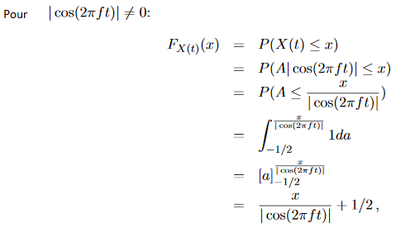
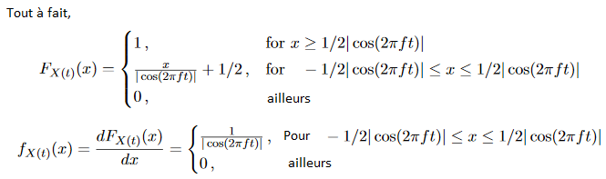La fonction de densité de probabilité n'est pas invariante par translation et donc le processus X(t) n'est pas stationnaire.
(c)
Car E[A] = 0
(d)
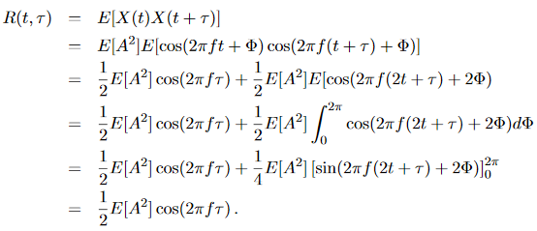
Ainsi, le processus est stationnaire au sens large (WSS)

